大四以上、本学期复学及结业学生选课申请系统说明

面向对象：毕业班、延期在校、结业、毕业、本学期复学的学生
主要面向因各种原因无法在教学信息服务网选上课程的以上几类学生，仅用于申请必修课程或其他毕业所需的课程，请勿多选或者用于调换课程，一经申请通过将不予变动。
学生申请时间：2月28日~3月7日
申请地址：http://my.sjtu.edu.cn/
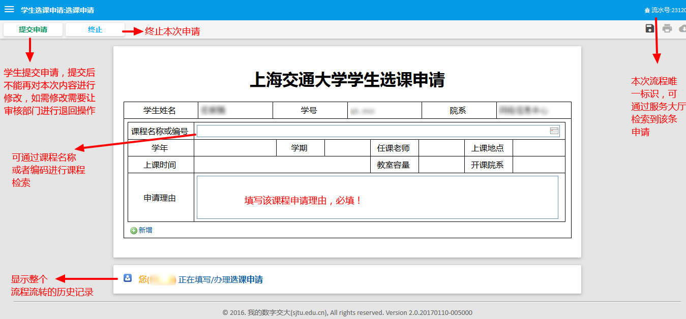
Jaccount登陆之后点击“流程”，查找“学生选课申请”进入申请
流程说明：
【第一步】学生填写选课申请
【第二步】学生所在学院审核
【第三步】任课老师审核
【第四步】开课院系审核
【第五步】教务处受理

注意事项
- 毕业所需补修的课程若有变动或者无法确定请咨询所在学院教务办，确认之后方可在系统上提交。
- 请自行关注课程备注，不选无修读资格的课程，否则成绩将以无效计。
- 申请理由必须是详细陈述自己的申请理由及原因以便于后续审核。
- 超过最长年限的学生不可申请课程。
- 若符合以上说明，学生申请提交后可自行按照申请课程上课并及时关注各部门受理情况。所有申请将在3月12日之前全部受理完成，若受理完成，同学在课程表上可以查询到该课程。
- 大四、延期学生查看课表地址：
http://electsys.sjtu.edu.cn/
- 结业、毕业学生查看课表地址：
http://202.120.35.20/ppa/graduate/graduateindex.aspx
用户名为学号，密码为身份证后6位

- 已毕业学生如需补修二专课程，请先查询好需要补修的课程，直接来新行政楼B112现场登记。二专课程需要缴费，请关注教学信息服务网第六周左右网上发布的具体缴费通知。
若有特殊问题请发送邮件至ying.li@sjtu.edu.cn咨询。

